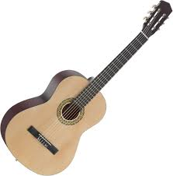
Produit : Accordeur de musique ancienne pour guitare
- Découverte du produit et de la problématique technique
L’histoire du LA 440 :
La notion de « fréquence » fait son apparition au XVIIIe siècle et celle de « Hertz » en 1930. Avant, nous parlions de cycles par seconde. Autrement dit, avant ces périodes, les musiciens ne pouvaient s’appuyer sur aucun diapason commun : il n’existait pas de note fixe de référence !
En 1939, la France a établi sa note de référence à 435 Hz.
En 1953, lors de la conférence internationale de Londres, le « La3 » (ou A4) à 440 Hertz devient la référence pour l’ensemble des orchestres du monde.

Le « LA » de la guitare :
Le « LA » de la cinquième corde de la guitare, jouée à vide, est situé deux octaves en dessous de A4.
En divisant par 2 la fréquence de la note, elle sonne un octave plus bas.
En divisant par 4 la fréquence de la note, elle sonne 2 octaves plus bas.
La fréquence du « LA » de la cinquième corde de la guitare, jouée à vide, est donc de 110 Hz (440 /4).


Mais, en musique ancienne, comme les orchestres souhaitent respecter les anciennes conditions de jeu, les musiciens utilisent une fréquence différente. Par exemple, elle est de 466 Hz pour une musique de l’époque de la Renaissance, de 392 Hz pour du baroque français, 415 Hz pour du baroque allemand.

Problématique : Un joueur de guitare de musique ancienne veut s’accorder. Les accordeurs présents sur le marché ne permettent pas de choisir une fréquence du « LA », autre que 440 Hz avec une large plage (de 392 Hz à 466 Hz).

Le but du TP est donc de concevoir un système permettant de connaitre la fréquence fondamentale de la note jouée.

En musique, le son produit par une corde de guitare ou tout autre instrument est principalement décrit par :
- sa hauteur, définit par la fréquence ( basse pour son grave, haute pour son aigu);
- son timbre, c’est-à-dire les caractéristiques du son qui permettent de distinguer un instrument d’un autre lorsque ils jouent à la même hauteur ;
- son volume, mesuré en dB.

Dans une décomposition en série de Fourier
- La fréquence du fondamental traduit la hauteur perçue de la note. Elle correspond à la plus petite fréquence du spectre différente de 0.
Afin de reconnaitre la note jouée, un filtre doit être créé pour éliminer (ou atténuer) les fréquences harmoniques et conserver uniquement la fréquence du fondamental.

Utilisation d’AUDACITY, pour analyser un son.
Pour analyser le signal, nous allons l’agrandir en 3 étapes :
Agrandir la fenêtre en la tirant vers le bas.
- Zoom vertical : placer la souris à gauche de l’axe des ordonnées ( sur le 0,0 ) puis clic droit : zoom avant ou zoom arrière, pour revenir au début : Réinitialiser le zoom
- ➢ Zoom horizontal : Cliquer avec la souris sur la loupe puis se placer sur le signal.
Clic gauche : zoom avant. o Clic droit : zoom arrière
- Pour revenir au début : aller dans le menu Affichage : Zoom : Zoom normal
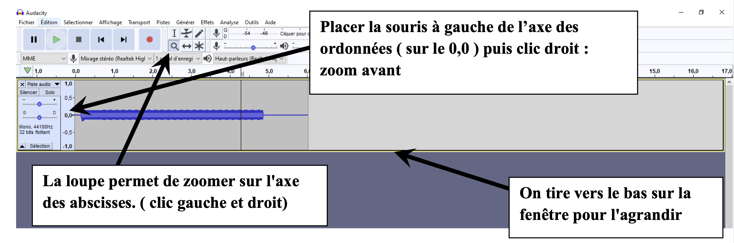

Mesurer la période T du signal :
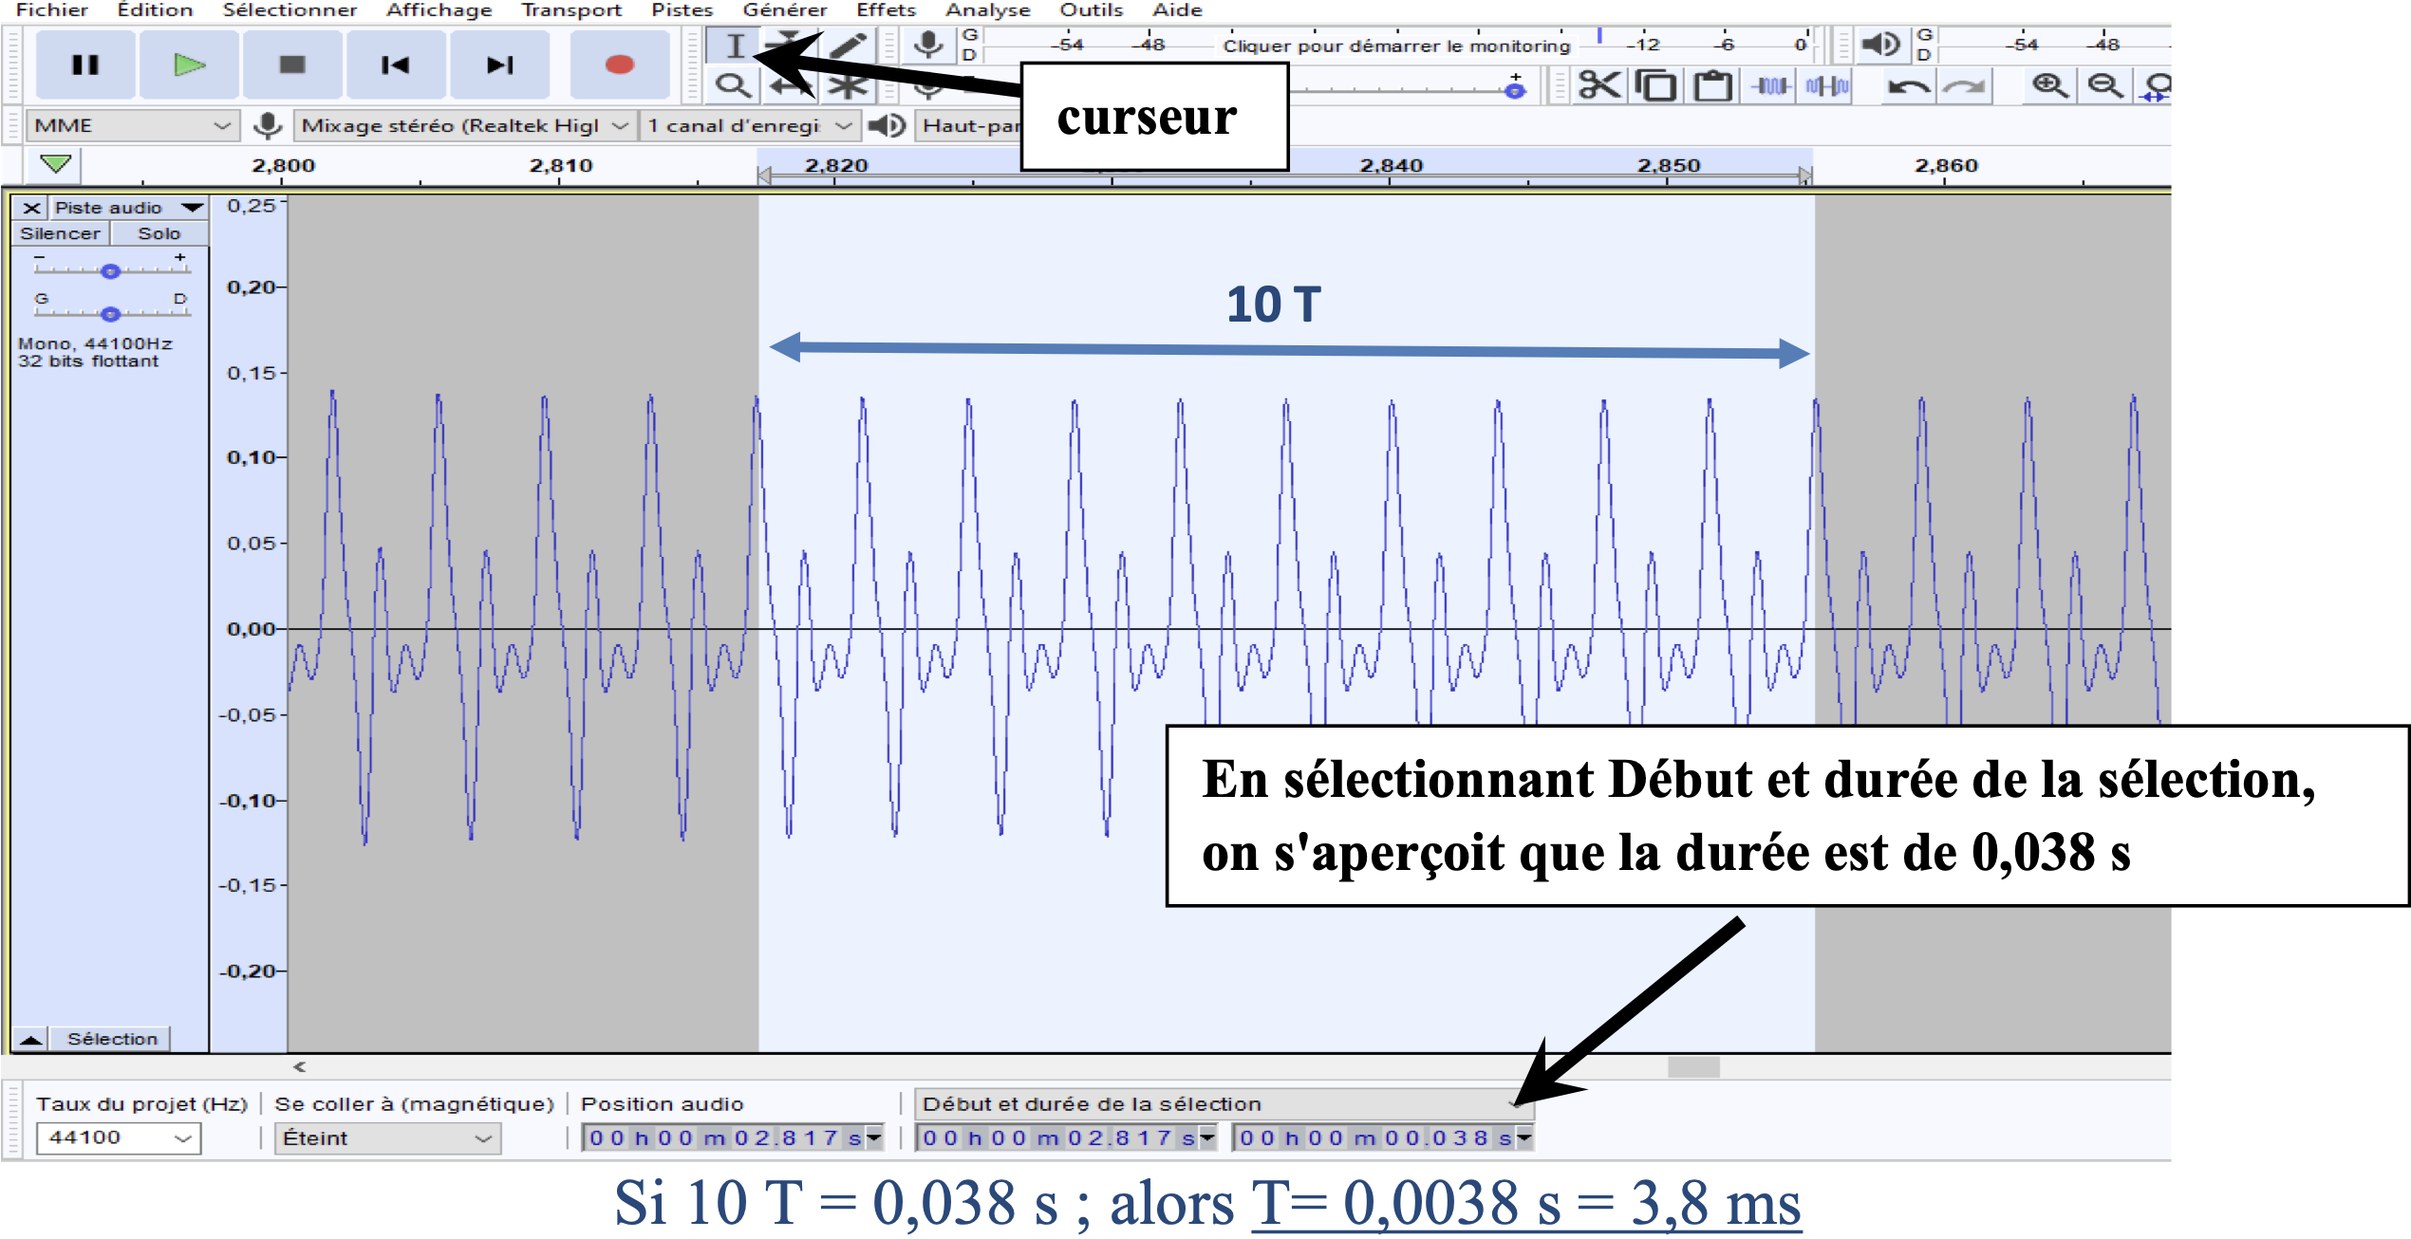
On visualise alors le signal périodique et on sélectionne à l'aide du curseur la durée de 10 périodes par exemple.

Afficher le spectre :
Pour trouver la fréquence du fondamental en traçant le spectre. Il faut tout d'abord afficher la courbe dans son ensemble (affichage : zoom normal) ;
Sélectionner une partie de la courbe puis faire analyse : spectre
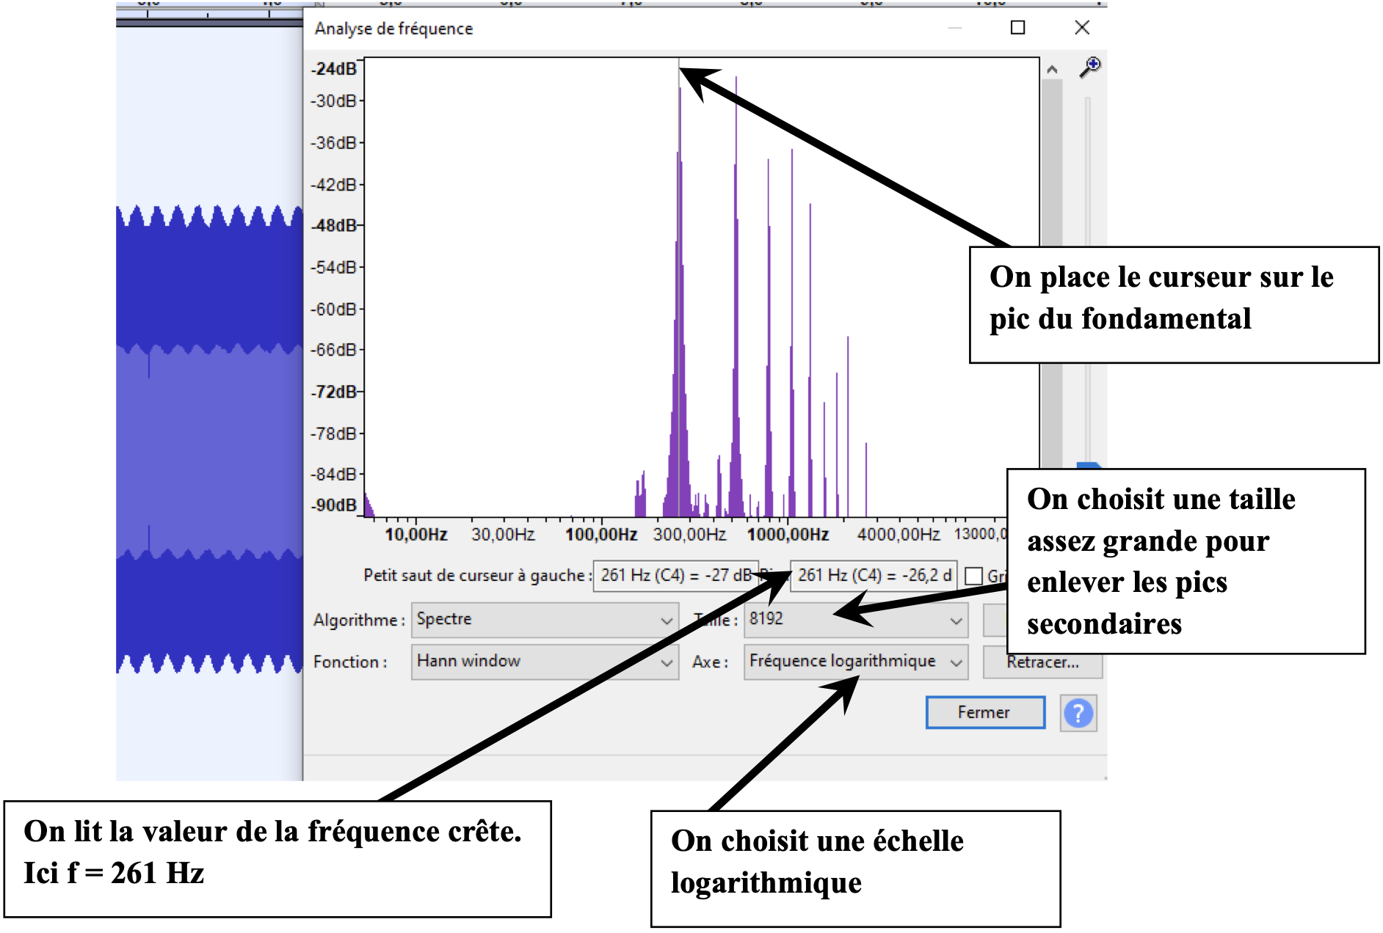

2. Conception

Rôle de chaque exigence :
- La sensibilité définit le plus faible niveau sonore que le capteur peut détecter efficacement et conditionne la capacité à percevoir des sons faibles.
- Le rapport signal/bruit mesure la clarté du signal utile par rapport au bruit de fond, ce qui garantit une qualité sonore exploitable.
- La plage de fréquence spécifie les limites basses et hautes des fréquences que le capteur peut capter, conditionnant la fidélité et la diversité des sons enregistrés.
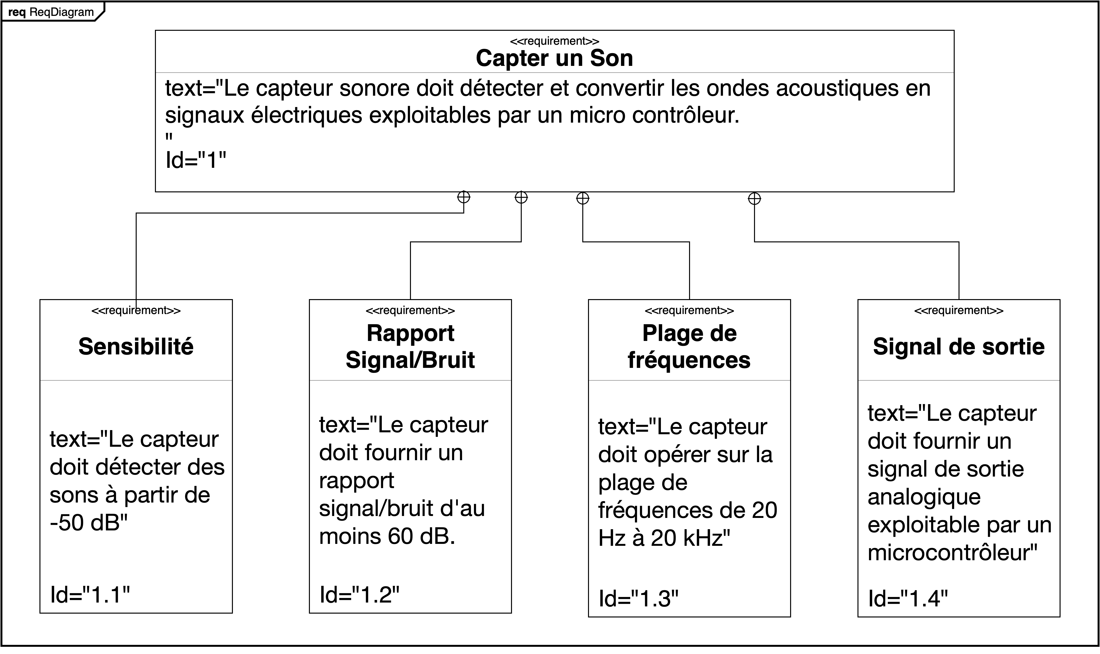
- Le type de signal de sortie détermine le format du signal fourni par le capteur (analogique ou numérique), conditionnant la compatibilité avec les systèmes de traitement ou d’enregistrement.

Figure 1 :

Tableau comparatif des capteurs sonores
Caractéristiques / Micro | Module à microphone amplifié  BOB 12 758 | Détecteur de Bruit Grove  101020023 | Module micro amplifié  ADA1063 | micro omnidirectionnel MEMS  SEN 0487
Alimentation | 2.7 à 5 V | 5 V | 2.4 à 5v | 3.3 à 5 V
Type de sortie | Analogique | Analogique | Analogique | Analogique
Sensibilité | -46dB | -56dB | -44 +- 2dB | -42dB
Plage de Fréquence | 100 Hz à 10 kHz | 16 hz à 20 kHz | 20 à 20 KHz | 100 hZ à 8 kHz
Rapport signal/Bruit | 58 dbA | 54dB | 60dB | 59dBA
Dimensions | 18x25 mm | 36x 15x 13 | 22 x 14 x 8 mm | 18x25mm
Illustration
Prix | 9.35€ | 5.50 € | 8,95 € | 3,5 €

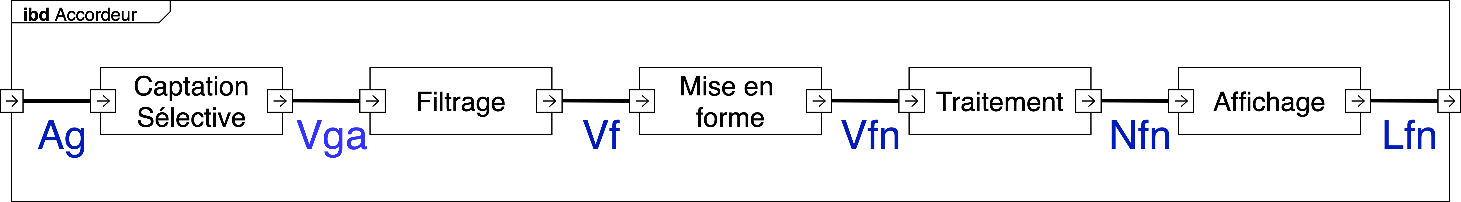
5. IBD
6. Description des fonctions :
« Captation sélective »
Rôle : Capter le signal issu de la guitare. Le signal étant de très faible amplitude,« Captation sélective » doit veiller à ne pas amplifier le bruit environnent. Pour cela l’amplification sera sélective et ce premier étage devra avoir une amplification.
Entrée : Ag : signal audio image des vibrations d’une corde de la guitare.
Sortie : Vga : signal électrique analogique amplifié et filtré image des vibrations d’une corde de la guitare.

« Filtrage » : (Filtre de type RC)
Rôle : Cette fonction permet de produire un signal sinusoïdal dont la fréquence représente la note jouée. Le son de la guitare est complexe, il est composé d’un fondamental et d’harmoniques. Cette fonction isole la fréquence fondamentale et supprime(atténue)les harmoniques
Entrée : Vga : signal électrique complexe représentant le son de la guitare.
Sortie : Vf : différence de potentiel sinusoïdale dont la fréquence dépend de la note jouée.

« Mise en forme » (Carte électronique) :
Rôle : Permet de convertir le signal sinusoïdal Vf en un signal rectangulaire.
Entrée : Vf : différence de potentiel sinusoïdale de valeur moyenne non nulle dont la fréquence dépend de la note jouée.
Sortie : Vfn : différence de potentiel rectangulaire de même fréquence que Vf.

« Traitement » (Carte Arduino Uno)
Rôle : Calcule la fréquence, à partir du signal rectangulaire, et commande la fonction affichage, via une liaison I2C.
Entrée : Vfn : différence de potentiel rectangulaire de même fréquence que Vf.
Sortie : Nfn Signal I2C porteur de l’information fréquence.

« Affichage » (Ecran LCD RGB Backlight I2C)
Rôle : Affiche une fréquence.
Entrée : Nfn Signal I2C porteur de l’information fréquence.
Sortie : Lfn Signal lumineux indiquant la fréquence à l’utilisateur

7. Les filtres : Exemple de schéma structurel des filtres :
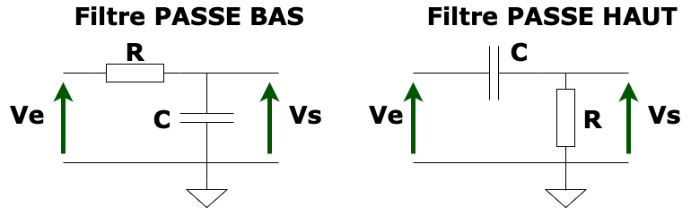

Calcul de la fréquence de Coupure : $Fc=\frac{1}{2∙π∙R∙C}$

Calcul de l’atténuation : $A=\frac{Vs}{Ve}$

Calcul du gain : $G=20log(\frac{Vs}{Ve}$)
$G=20logA$

8. Simulation fréquentielle sous LT SPICE :

- Compléter le schéma du filtre choisi.
Ouvrir le fichier Filtre pour fonction de transfert.ASC
Paramétrer les composants : faire un clic droit sur chaque composant et indiquer la valeur choisie.

- Tracer la réponse en fréquence du filtre, entre 1Hz et 100 kHz.
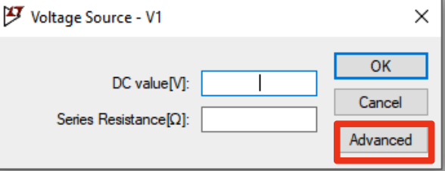
Paramétrer la source d’entrée :
Faire un clic droit sur la source V1.
Une fenêtre s’ouvre
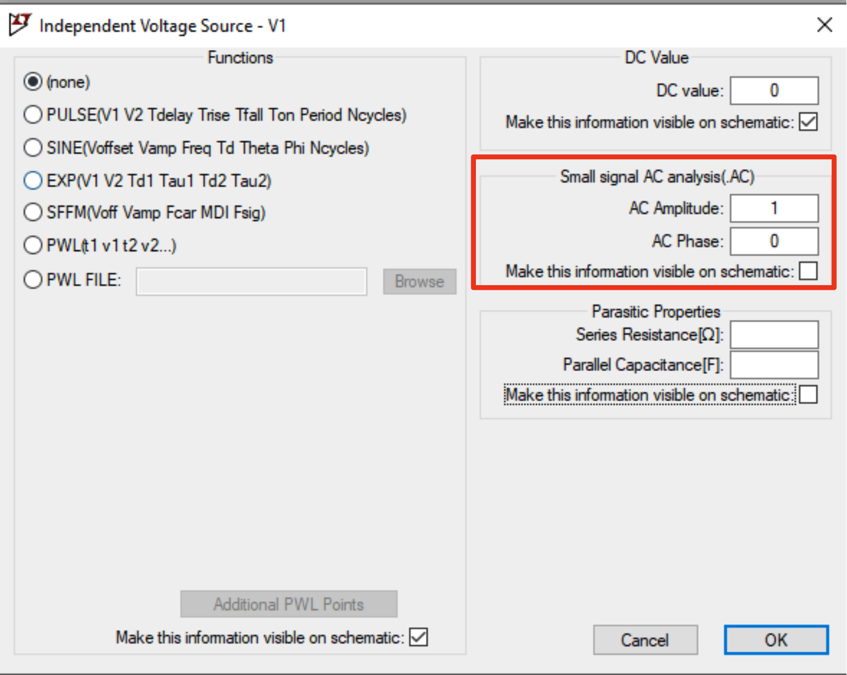
cliquez alors sur « Advanced ».

On configure la source d'entrée dans le
mode AC « Small Signal AC analysis »
AC amplitude : 1
AC Phase : 0
comme l'indique la figure ci contre.

Paramétrer la simulation, allez dans le menu :
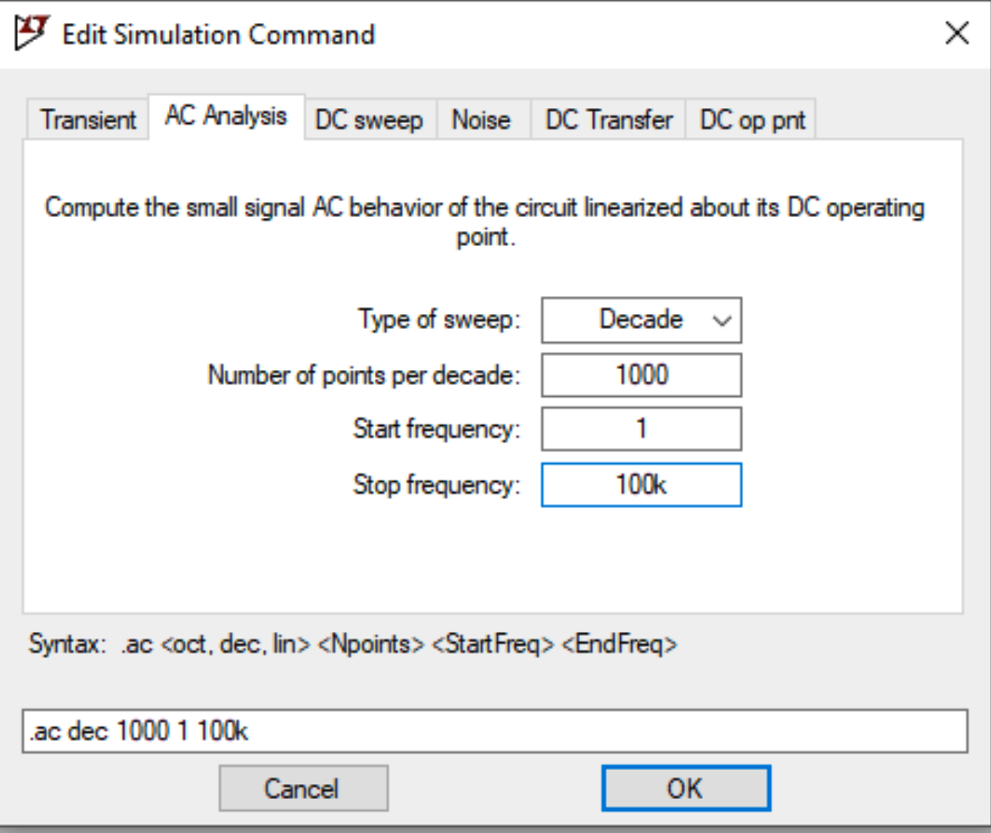
« Draft > SPICE Directive’S’ > Help me edit > Analysis Cmd ».

Sélectionnez ensuite l’onglet « AC Analysis ».
Les paramètres à saisir sont les suivants :
Type of sweep : type de balayage en fréquence
Octave : échelle logarithmique par octave
Decade : échelle logarithmique par décade
Linear : échelle linéaire
List : saisie d’une liste de valeurs de
fréquence à tester
Number of points : nombre de points à
simuler sur l’intervalle donné
Start Frequency : fréquence de départ (en Hz)
Stop Frequency : fréquence de fin (en Hz)

9. Extrait du programme Arduino :

// Définir l’entrée analogique utilisée
const int Signal_GBF = _ _ _ _ _ _ ; // à compléter

unsigned long etat_haut ;
unsigned long etat_bas ;
unsigned long periode ;
unsigned long frequence ;

void setup() {
// Configure le port série pour l'exemple
Serial.begin(9600);
// Configure la broche de signal venant du GBF en entrée
pinMode(Signal_GBF, INPUT);
}

void loop() {
// Mesure la durée de l'impulsion haute
etat_haut = pulseIn(Signal_GBF, HIGH);
// Mesure la durée de l'impulsion basse
etat_bas = pulseIn(Signal_GBF, LOW);

// Calcul de la periode = _ _ _ _ _ _ _ _ _ _ _
_ _ _ _ _ _ = _ _ _ _ _ _ _ _ _ _ _ _ _ _ _ _ _ _ ; //à compléter

// Calcul de la frequence
_ _ _ _ _ _ = _ _ _ _ _ _ _ _ _ _ _ _ _ _ _ _ _ _ ; // à compléter

// Affichage des résultats sur l’écran LCD
ecran.clear();
ecran.setCursor(0, 0);
ecran.print("Fréquence = ");
ecran.setCursor(0, 1);
// affichage de la fréquence
ecran.print(_ _ _ _ _ _ _ ); //à compléter
delay(50);

